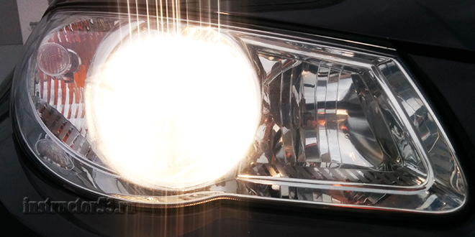

Уважаемые жители и гости села Венгерово и Венгеровского района,
ОГИБДД МО МВД России «Венгеровский» информирует и предупреждает автовладельцев, что установка на транспортные средства ламп с так называемым ксеноновым светом если это не предусмотрено заводом изготовителям эксплуатация транспортного средства запрещена.
За нарушение установке и использования внешними световыми приборами предусмотрено административное ответственность по части 3 ст. 12.5 КоАП РФ и влечет административное наказание в виде лишения водительского удостоверения от 6 до 12 месяцев и конфискации указанных приборов.
Дополнительную информацию можно получить в ОГИБДД МО МВД России «Венгеровский» по адресу: с. Венгерово, ул. Герцена 28.

